**Cvičení č. 1**

**Rozvoj geografického myšlení**

**Zadání**:

* Vyberte fotografii nebo letecký snímek určitého místa a pokuste se zformulovat otázky, které se budou tohoto místa týkat.
* V atlase, učebnici, v ostatních informačních zdrojích si na otázky najděte odpovědi.
* Pracujte vždy s citacemi, odkud jste informace načerpali.
* Pokud budete mít prostor ve výuce, vyzkoušejte s žáky – není povinné.

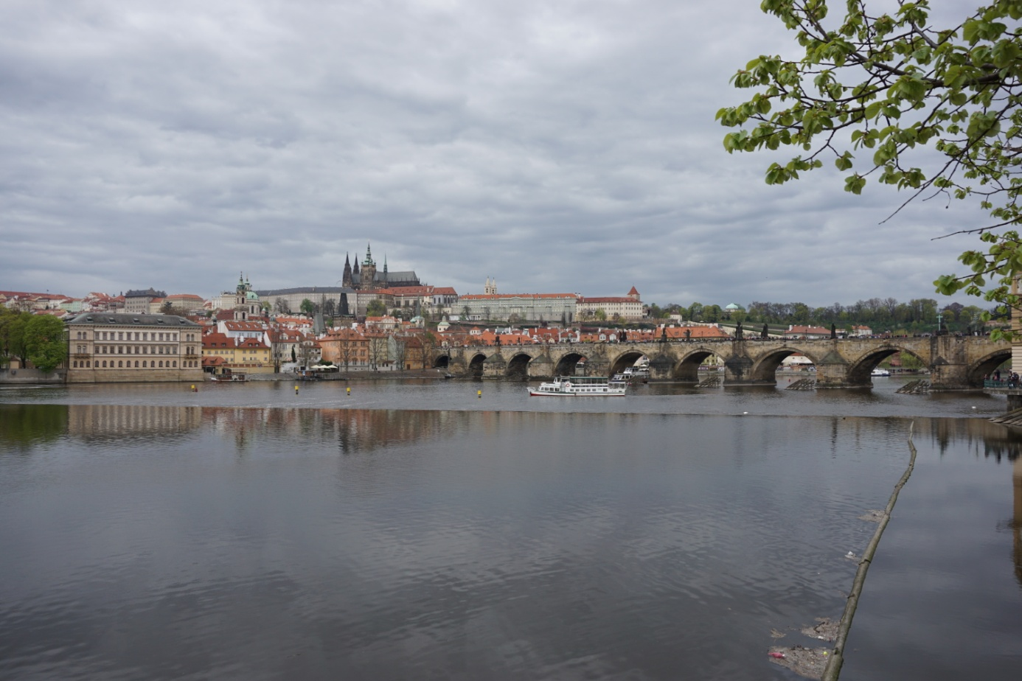

Zdroj: Vlastní fotografie

**Co vidíš na obrázku?**

Řeku, most, Pražský hrad, Hradčany, strom, loď, oblačnost…

**O jaké konkrétní město se jedná a ve kterém státě leží?**

Praha, hlavní město České republiky

**Jak se nazývá řeka na obrázku. Kde pramení? Do jakého patří povodí a úmoří?**

Řeka se nazývá Vltava. Je to naše nejdelší řeka. Pramení na Šumavě a u Mělníku se vlévá do Labe, které ústí do Severního moře. (Povodí Labe, úmoří Severního moře)

BORECKÝ, D., NOVÁK, S., CHALUPA, P. *Zeměpis: putování naší vlastí: učebnice*. 3. vyd. Brno: Nová škola, 2012. Str. 10. Duhová řada. ISBN 978-80-7289-382-9.

**Jak je pojmenovaný známý most, který spojuje dva břehy této řeky a jde vidět na obrázku? Kdo jej nechal postavit? Kdy se tak stalo a proč?**

Most se nazývá Karlův most, spojuje Malou Stranu a Staré Město. Nechal jej vybudovat Karel IV. roku 1357 jako náhradu za původní Juditin most, zničený povodní.

BORECKÝ, D., NOVÁK, S., CHALUPA, P. *Zeměpis: putování naší vlastí: učebnice*. 3. vyd. Brno: Nová škola, 2012. Str. 37- 41. Duhová řada. ISBN 978-80-7289-382-9.

**Jaké další mosty můžeme v tomto městě najít?**

Most legií, Mánesův most, Čechův most, Barrandovský most, Trojský most, Libeňský most …

*Plán města Prahy v měřítku 1:20 000*

BORECKÝ, D., NOVÁK, S., CHALUPA, P. *Zeměpis: putování naší vlastí: učebnice*. 3. vyd. Brno: Nová škola, 2012. Str. 37- 41. Duhová řada. ISBN 978-80-7289-382-9.

**Jaké historické památky a zajímavá místa vidíme na obrázku?**

Katedrála sv. Víta, Pražský hrad, Valdštejnská zahrada, chrám sv. Mikuláše, Karlův most, Kampa

Pražské památky. *Kam v Praze.* [online]. 3.5.2016 [cit. 2016-05-3]. Dostupné z: [*http://www.kamvpraze.info/index.htm*](http://www.kamvpraze.info/index.htm)*.*

**Jaké další historické památky a zajímavá místa tohoto města znáš?**

Staroměstská radnice s orlojem, pomník mistra Jana Husa, Týnský chrám, Obecní dům, Staronová synagoga, Židovské město, Malostranské náměstí, Zlatá ulička, Belvedér, Petřínská rozhledna, Národní divadlo, Betlémská kaple…

BORECKÝ, D., NOVÁK, S., CHALUPA, P. *Zeměpis: putování naší vlastí: učebnice*. 3. vyd. Brno: Nová škola, 2012. Str. 37- 41. Duhová řada. ISBN 978-80-7289-382-9.

Pražské památky. *Kam v Praze.* [online]. 3.5.2016 [cit. 2016-05-3]. Dostupné z: *http://www.kamvpraze.info/index.htm.*

**Čím jsou významné Hradčany?**

Patří k nejvyhledávanějším čtvrtím Prahy. Nachází se zde Pražský hrad – sídlo českých králů, císařů a od roku 1918 sídlo prezidentů. Současně je Pražský hrad největší hradní komplex na světě. Dále v areálu Pražského hradu najdeme Chrám sv. Víta, kde jsou uloženy korunovační klenoty.

BORECKÝ, D., NOVÁK, S., CHALUPA, P. *Zeměpis: putování naší vlastí: učebnice*. 3. vyd. Brno: Nová škola, 2012. Str. 37- 41. Duhová řada. ISBN 978-80-7289-382-9.

**Jakými dopravními prostředky MHD se můžeme po městě pohybovat? Jak jsou zaznačeny na mapě?**

Autobus, vlak, metro, tramvaj, loď (Praha je říční uzel), lanovka (k Petřínské rozhledně)

*Plán města Prahy v měřítku 1:20 000*

**Jaké významné osobnosti jsou spjaty s městem na obrázku?**

František Palacký, Franz Kafka, Jaroslav Seifert, Jan Neruda, Jan Werich…

BORECKÝ, D., NOVÁK, S., CHALUPA, P. *Zeměpis: putování naší vlastí: učebnice*. 3. vyd. Brno: Nová škola, 2012. Str. 37- 41. Duhová řada. ISBN 978-80-7289-382-9.

**V jakém ročním období byla fotografie pořízena?**

Jaro – začínají se zelenat stromy